**Crear una BD en phpmyadmin**

1. Entramos en *localhost/phpmyadmin/* y creamos una nueva BD.

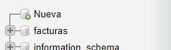

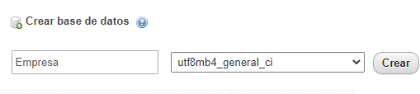

A continuación, entramos en “Diseñador”

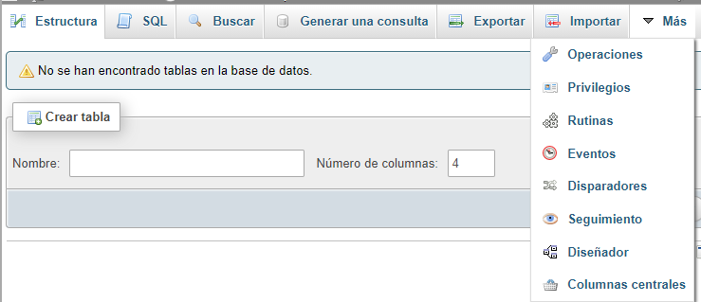

1. Y desde ahí creamos las tablas con el botón siguiente

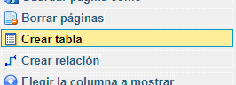

1. Al crear una nueva tabla, tendremos que rellenar los datos

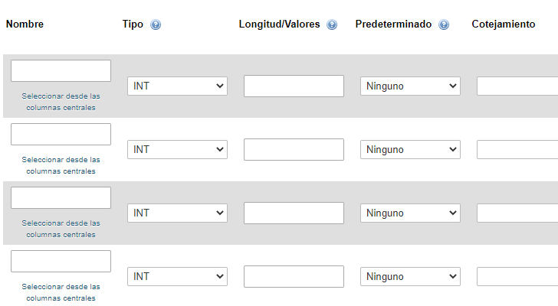

1. Se hacen las operaciones necesarias con las columnas

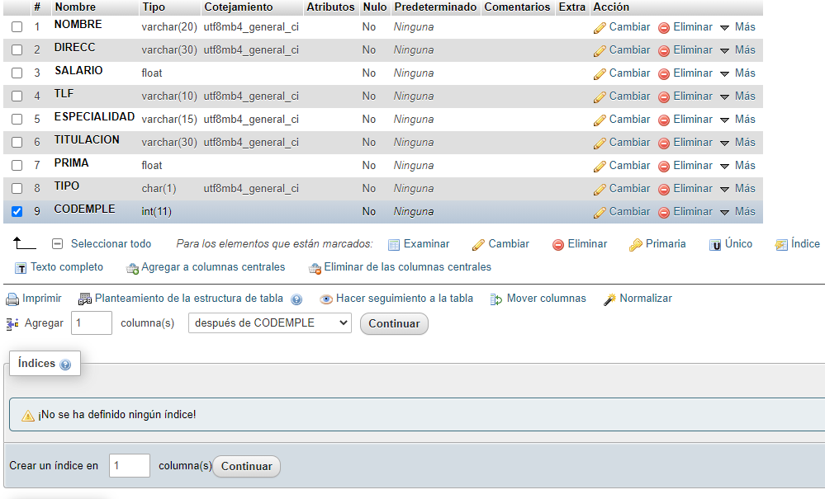

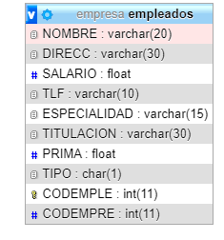

1. Haremos esto con todas las tablas

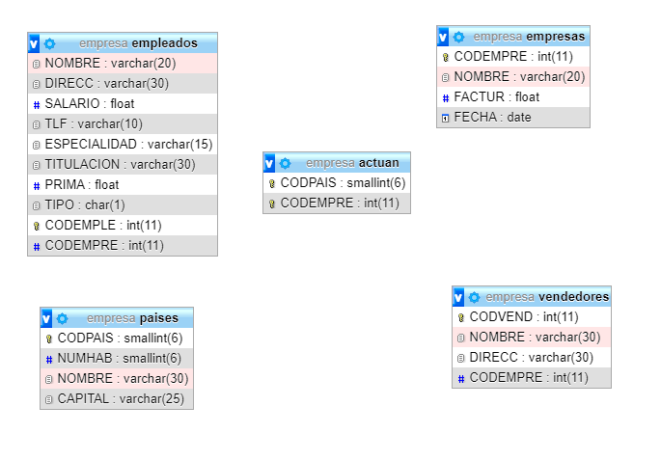

1. Con la opción de “Crear relación” crearemos relaciones para cada tabla pinchando en las columnas que queramos relacionar.

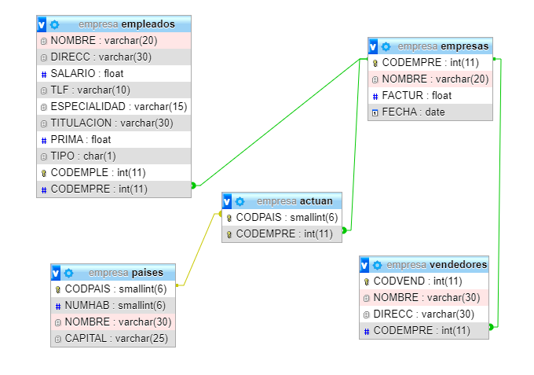

**Crear una BD en MySQL Workbench**

1. Una vez nos hemos conectado a la BD, entramos en el modo EER

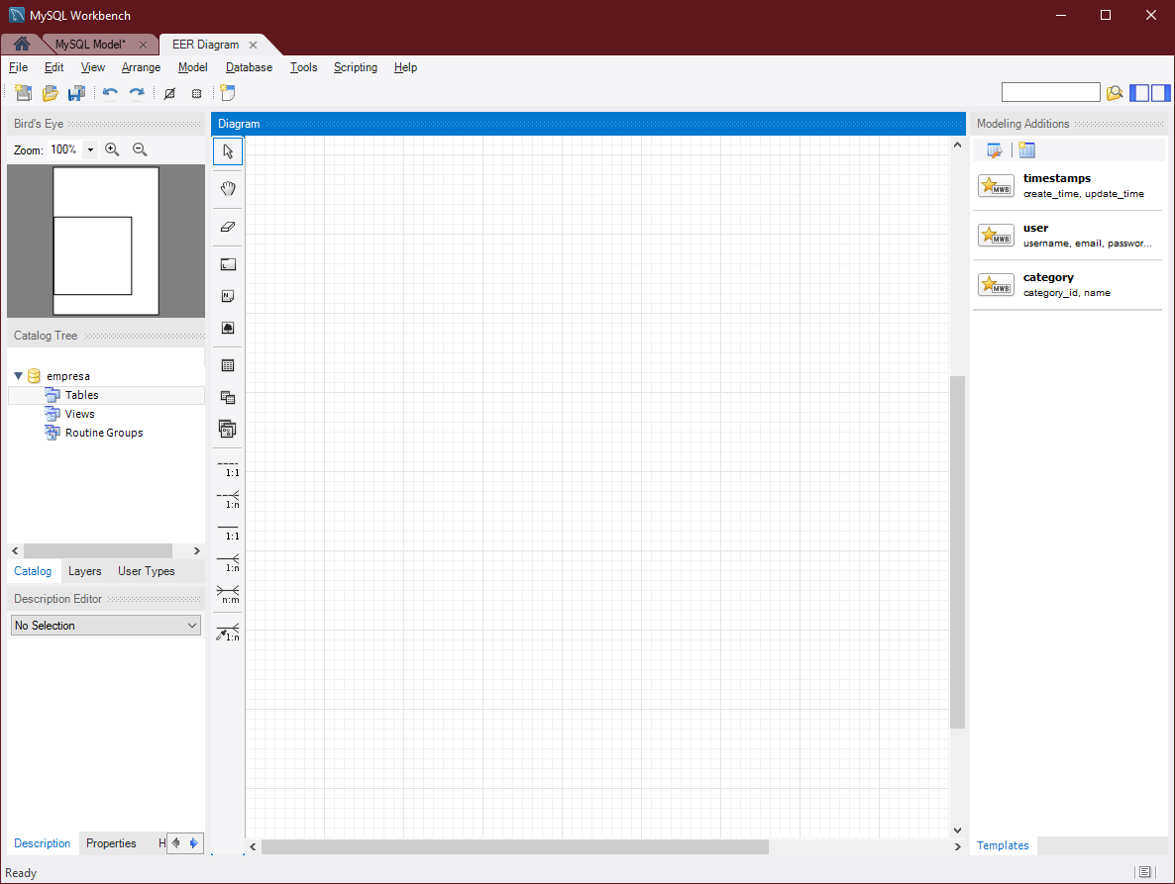

1. Creamos las tablas

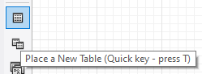

1. Ponemos todas sus columnas con atributos correspondientes

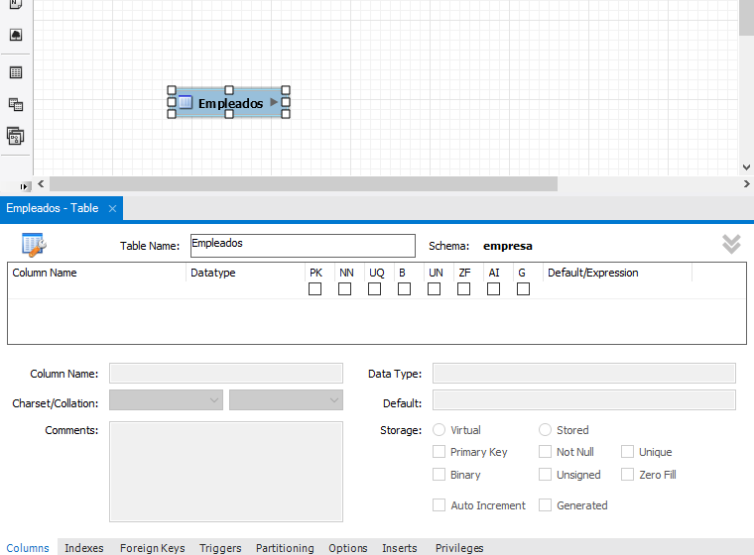

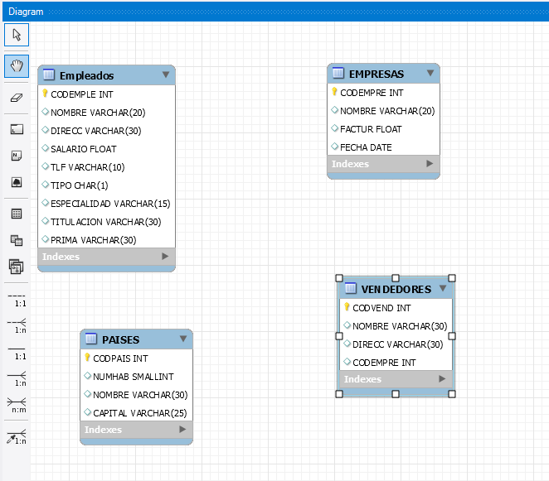

1. En este caso no tenemos que crear una tabla “ACTUAN” ya que el programa nos creará una automáticamente cuando hagamos la relación. Esto también se aplica a los atributos relacionados. Las relaciones se harán con las siguientes herramientas.

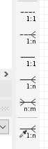

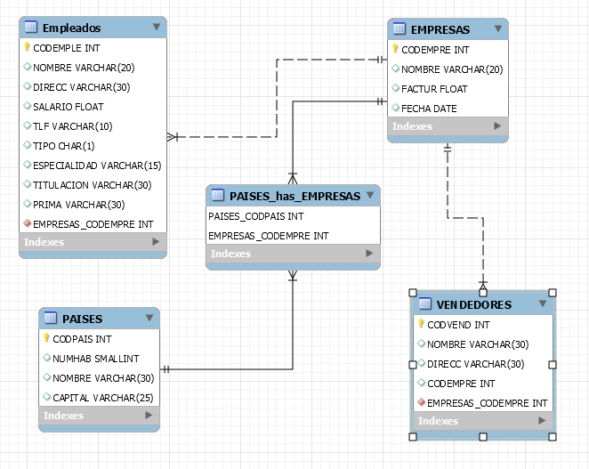

**Crear una BD en Eclipse**

1. Antes de nada se tendrá que instalar el plugin ERMaster. Después, tendremos que crear un proyecto en Java nuevo.

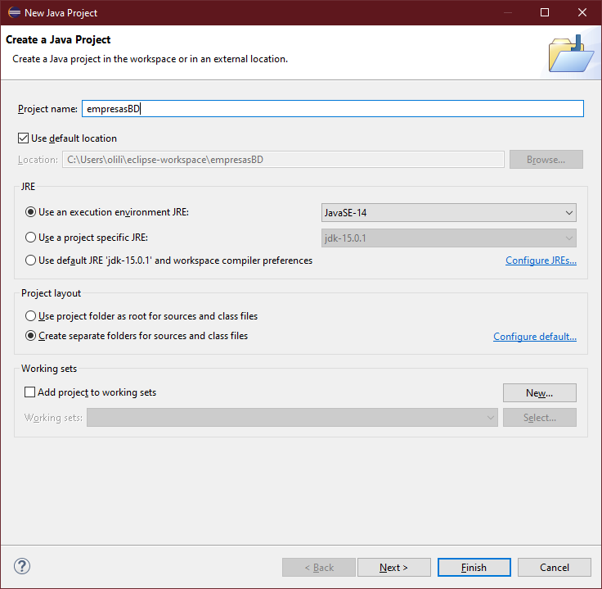

1. A continuación, se irá al apartado de “File/New/Other” y seleccionamos la opción incluida dentro de la carpeta “ERMaster” y seleccionamos nuestro proyecto previamente creado. Además, le damos un nombre a este nuevo fichero y seleccionamos de un tipo de base de datos.

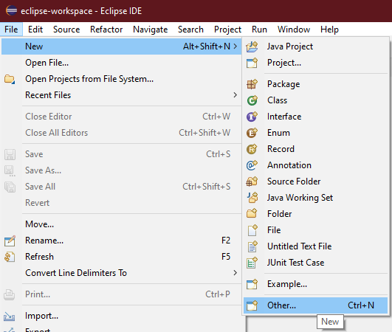

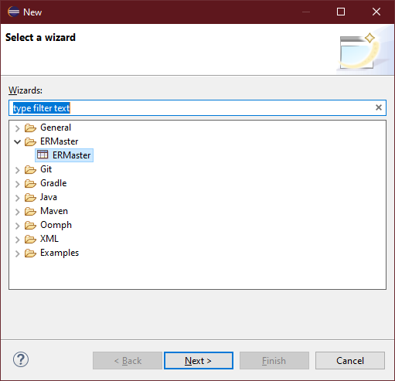

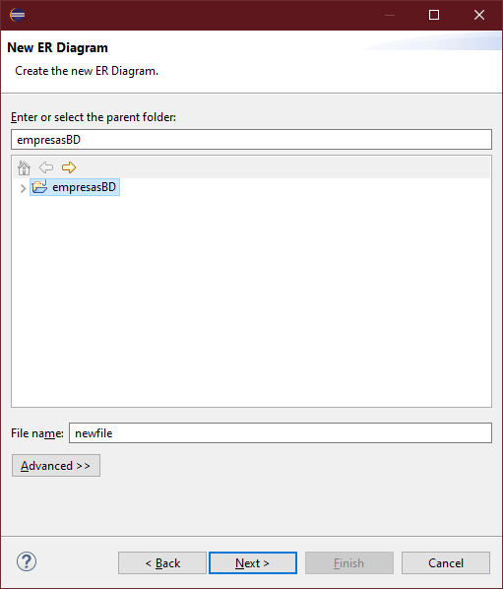

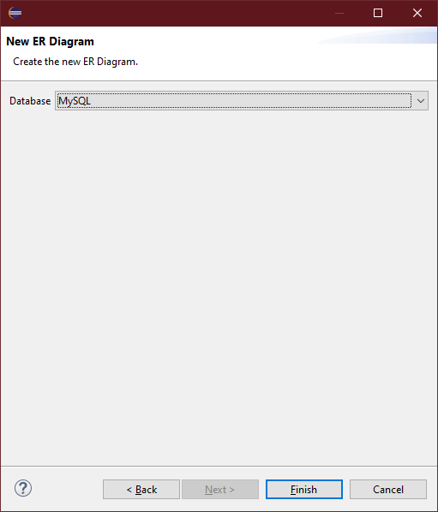

1. Ahora ya estaremos listos para crear la base de datos.

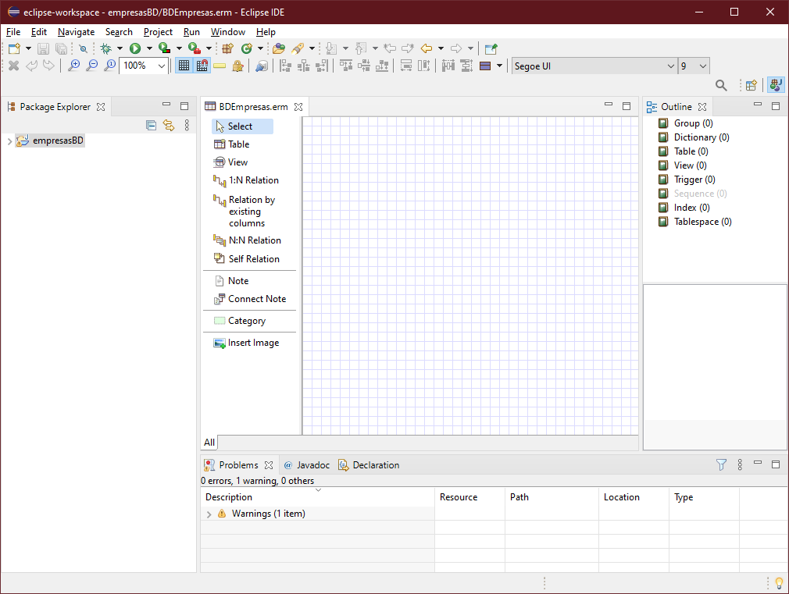

1. Creamos las tablas con esta opción:  y se nos creará una tabla como la siguiente: 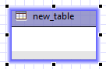. Le damos doble clic y accederemos a sus propiedades donde añadiremos las distintas columnas pulsando el botón de “Add”.

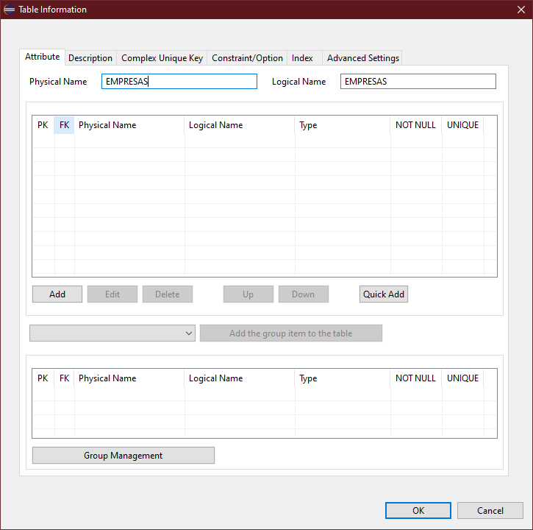

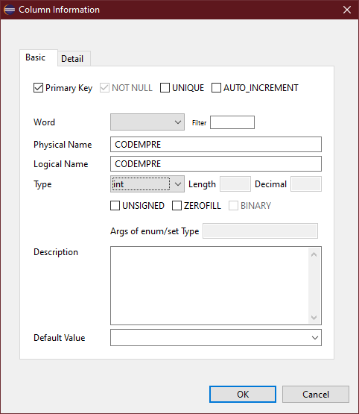

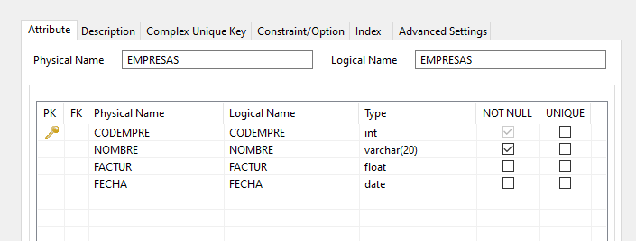

1. En este caso tampoco habrá que crear una tabla entre empresas y país, así como las columnas que se relacionarán. Las relaciones se harán con las siguientes herramientas correspondientes. 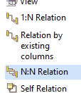

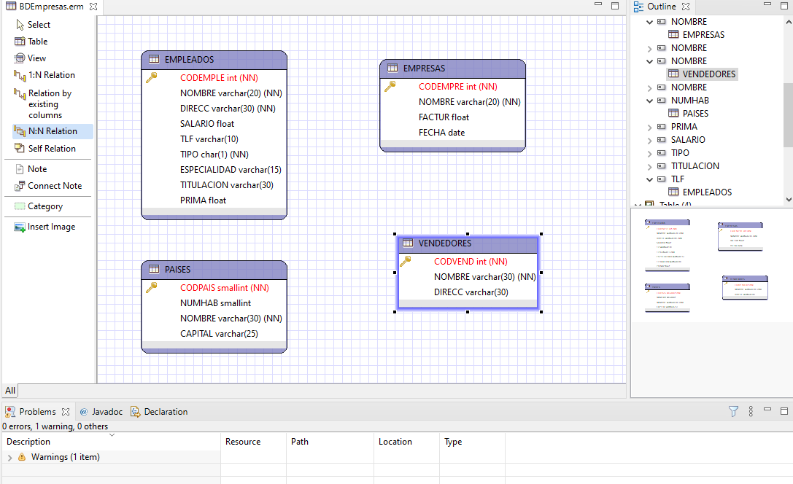

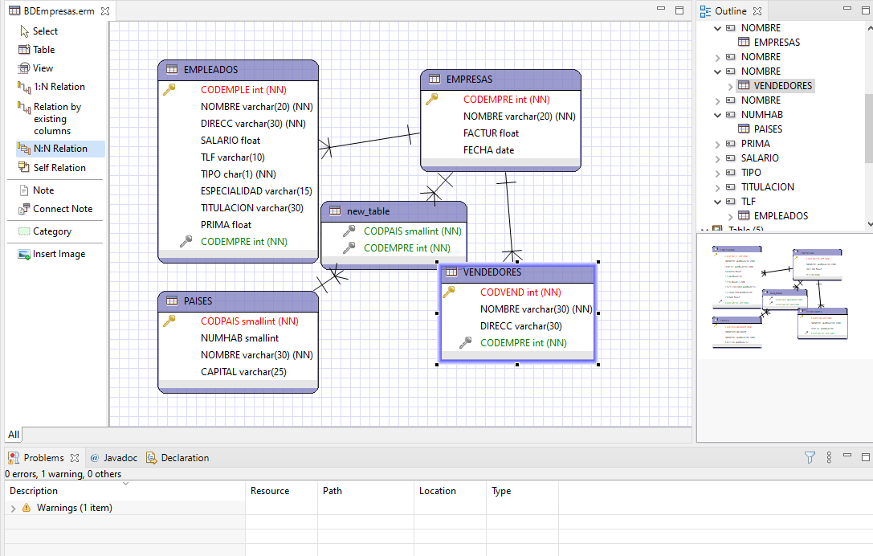

**CÓDIGO SQL**

CREATE TABLE `actuan` (

`CODPAIS` smallint(6) NOT NULL,

`CODEMPRE` int(11) NOT NULL,

PRIMARY KEY (`CODPAIS`,`CODEMPRE`),

KEY `CODPAIS` (`CODPAIS`,`CODEMPRE`),

KEY `CODEMPRE` (`CODEMPRE`),

CONSTRAINT `actuan_ibfk_2` FOREIGN KEY (`CODPAIS`) REFERENCES `paises` (`CODPAIS`),

CONSTRAINT `actuan_ibfk_3` FOREIGN KEY (`CODEMPRE`) REFERENCES `empresas` (`CODEMPRE`)

) ENGINE=InnoDB DEFAULT CHARSET=utf8mb4

CREATE TABLE `empleados` (

`NOMBRE` varchar(20) NOT NULL,

`DIRECC` varchar(30) NOT NULL,

`SALARIO` float NOT NULL,

`TLF` varchar(10) NOT NULL,

`ESPECIALIDAD` varchar(15) NOT NULL,

`TITULACION` varchar(30) NOT NULL,

`PRIMA` float NOT NULL,

`TIPO` char(1) NOT NULL,

`CODEMPLE` int(11) NOT NULL,

`CODEMPRE` int(11) NOT NULL,

PRIMARY KEY (`CODEMPLE`),

KEY `CODEMPRE` (`CODEMPRE`),

CONSTRAINT `empleados_ibfk_1` FOREIGN KEY (`CODEMPRE`) REFERENCES `empresas` (`CODEMPRE`)

) ENGINE=InnoDB DEFAULT CHARSET=utf8mb4

CREATE TABLE `empresas` (

`CODEMPRE` int(11) NOT NULL,

`NOMBRE` varchar(20) NOT NULL,

`FACTUR` float NOT NULL,

`FECHA` date NOT NULL,

PRIMARY KEY (`CODEMPRE`)

) ENGINE=InnoDB DEFAULT CHARSET=utf8mb4

CREATE TABLE `paises` (

`CODPAIS` smallint(6) NOT NULL,

`NUMHAB` smallint(6) NOT NULL,

`NOMBRE` varchar(30) NOT NULL,

`CAPITAL` varchar(25) NOT NULL,

PRIMARY KEY (`CODPAIS`)

) ENGINE=InnoDB DEFAULT CHARSET=utf8mb4

CREATE TABLE `vendedores` (

`CODVEND` int(11) NOT NULL,

`NOMBRE` varchar(30) NOT NULL,

`DIRECC` varchar(30) NOT NULL,

`CODEMPRE` int(11) NOT NULL,

PRIMARY KEY (`CODVEND`),

KEY `CODEMPRE` (`CODEMPRE`),

CONSTRAINT `vendedores_ibfk_1` FOREIGN KEY (`CODEMPRE`) REFERENCES `empresas` (`CODEMPRE`)

) ENGINE=InnoDB DEFAULT CHARSET=utf8mb4